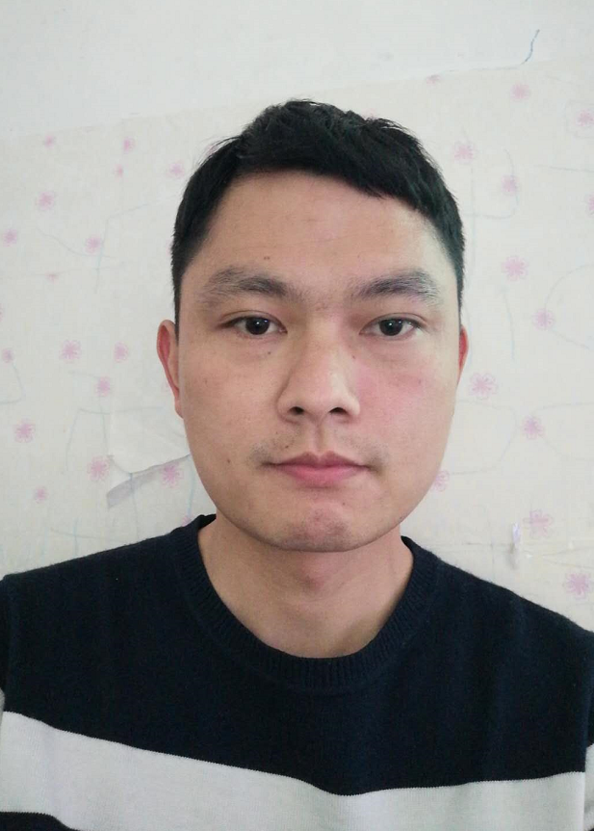

肖云龙
Cocos creator游戏开发 | 安卓开发工程师
男 ︳ 34岁 ︳本科 ︳ 9年工作经验
19976936476 ︳wrage@126.com
- 自我描述
1.本人有2年flash动画开发 ，5年安卓应用开发 ，1年Cocos creator游戏开发
2. 能独立快速开发高性能安卓APP(累计开发APP数量15个左右，应用商店上线5款); 具有Cocos creator（ts）游戏开发能力
3.掌握除java外多种其它计算机语言和多种开发环境：Android studio（Java,kotlin），Cocos creator(js/ts)，小程序，，Webstorm（html,css）

工作经历
深圳华媒无限科技有限公司
安卓开发 | cocos creator 2019.04 – 至今
2017.10 - 2018.12
职责： 1.负责《陌达》《萌圈桌面宠物》产品的框架搭建.
2.安卓端架构和业务流程把控.
3.BingoEatery 游戏开发

工作内容：

- 重构老项目，实现控件化 - 一个控件基类，实现databinding双向绑定，控件动画，自定义属性，有一次迭代有个不常见类似viewpager的需求，但交互不同，于是基于View实现了斜向滑动切换，这其中处理了滑动冲突，自定义适配器，及切换动画。桌面宠物项目 里的小窝插件装饰图片基于坐标动态生成，通过动态获取配置最后生成一张底图；
- BingoEatery 开发，已经在googleplay上线，是一款休闲游戏；
- 模块化 - 把库项目分成两类，module 及libarary，分别负责业务逻辑及通用库，利用gradle 实现 多场景编译，及编译后的jenkins 项目管理，基于gradle配置文件的 多渠道打包。单个Fragment代码过多时，采用功能分离成Pannel，使代码降低耦合；
- 插件化，项目中有一个需求比较独立，且以后面临频繁更改的需求，于是在Shadow基础上实现了根据插件加载，且具备版本管理，这其中踩过一些坑，比如liveData订阅问题，fragment在插件中不能实现基于window的动画，后改为View动画；
- 项目中的插件实现谷歌jetpack框架里的Room, paging,navigation等，因为其中有一些坑，如paging的多type, navigation的状态保存（暂时重写FragmentNavigator），处理起来不便，于是没有转移到新项目。
- 性能优化，主要处理启动时间及UI卡顿，多采用懒加载，首页控件多设置为Gone,延迟显示避免CPU抖动，Webview和宠物桌面移动采用多进程，了解oneway。项目中多用到profile查看性能瓶颈，查找问题代码；
- 设计模式，项目中用到一些设计模式，宠物下载，加载都的单例， 滑动 切换宠物场景的适配器模式，有多广告平台动态切换的代理模式，及配置更新模块的责任链+装饰者模式等;

萌圈桌面宠物 陌答
BingoEatery

广州葫芦科技有限公司
安卓开发 | 2017.10 - 2018.12
职责： 1.产品需求分析，调研，技术选型，难点攻克.
2.安卓端架构和业务流程把控.
工作业绩：
1.接手《天福天汇商城》项目，保证APP按时保质发版迭代;
2.成功使APP组件化，模块化，提高了开发效率，降低了维护成本;
3.持续优化《停实惠》《Block-A》《波币》等项目，保证APP稳定性的前提下，使用较新的框架和技术.

深圳前海微科技有限公司
安卓开发 | 2016.03 - 2017.10
职责： 1.处理技术难点及BUG调试.
2.基于POS机上的安卓开发探索.
工作业绩：
1.从零开始完成《人人送》《锄头信用》《商通天下》等项目，保证APP按时保质发版迭代;
2. 与甲方程序员配合完成app交付;
3. 探究银联支付的技术难点.

长沙雅驰科技有限公司
安卓开发 | 2013.03 - 2015.10
职责： 1.独立开发NFC应用APP，完成NFC标签数据交互（包含读取标签信息，加密与解密）;
2.APP按时保质交付;
3.安卓技术及框架探索。
工作业绩：
1. 探究NFC支付相关应用场景，从零开始完成《NFC Explorer》 ，使用友盟SDK自动更新，运营统计，社会化登陆;
2. 开发一款集员工定位打卡，上报业绩的地图应用，集成百度定位，地图，Bmob数据存储。

深圳金立设备有限公司（奥软网络科技）
Flash/安卓开发 | 2010.10 - 2013.03
职责：1.《易用汇》的迭代与维护;
2. App代码及源码学习。
工作业绩：
1. 实现APP换肤功能。主要通过Inflator设置把要改变的控件加入到列表中，并反射获取AssetManager中的addAssetPath方法设置View属性;
2. 优化下载流程，优化观察者模式，使通知栏，详情界面，下载列表等界面的同步，RandomAccessFile实现断点续传，优化HttpUrlConnetion字节组缓冲大小;
3. 运用photoshop ，Corldraw等工具给公司多部门设计了墙纸.

深圳欧贰动漫互动有限公司
Flash开发 | 2010.04 - 2010.11
职责： 1. 使用flash mx as语言完成智能相册的界面交互设计，也调用底层c接口实现闹钟等功能;
2. 制作基于flash3d的智能手机展示方案，通过3dmax模型，贴图以及flash3d引擎完成动态方案 .
工作业绩：
1. 按时保质完成《Ginni》电子相册时钟，闹钟，日历，开关机动画等模块;
2. 使用脚本AS2配合第三方C++工程师完成与底层代码的交互.

教育经历
湖南工业大学科技学院
本科 · 包装工程 | 2005.09 - 2009.07

- 项目经验

项目名称：萌圈桌面宠物
开发环境：Android Studio
开发时间：2019.9 - 2020.4
项目描述： 一款养成类APP.
个人职责： 按时完成Android APP开发，包括分配开发任务，确定开发框架，完成重要代码开发及难点攻破.
技术要点：1.场景内宠物拖动喂养，触摸交互，宠物话语等;
2.桌面宠物的移动;
3. 此外项目中的宠物有上百个，小窝装饰图片也有几十个，故采用excel动态配置表;

项目名称：陌达
开发环境：Android Studio
开发时间：2019.04 - 2019.9
项目描述： 一款回答问题 添加好友的社交APP.
个人职责： 按时完成Android APP开发，包括分配开发任务，确定开发框架，完成重要代码开发及难点攻破.
技术要点：1.采用MVVM，引入liveData viewmodel;
2.自定义特殊交互;
3.项目采用Aroute模块化 ;

项目名称：人人送APP
开发环境：Android Studio
开发时间：2016.03 - 2016.11
项目描述： 一款基于云配送平台链的快递上门APP，人人都可以接单，采用实名认证保证隐私安全，实时更新附近营业厅的货物状态.
个人职责： 按时完成Android APP开发，包括分配开发任务，确定开发框架，完成重要代码开发及难点攻破.
技术要点：1.手写侧滑栏，下拉，加载更多RecycleView适配器,使用GreenDao做数据缓存;
2.适配Android4.4以上多种机型的沉浸式任务栏（ImmersionBar与fragment及activity的适配）;
3.与其它节点APP的进程通信,手写AIDL（服务端与客户端Binder线程池的区分）;
4 .适配POS机上的银联卡刷卡付款（通信数据解析及组装发送）.

项目名称：易用汇 APP
开发环境：Ecllipse
开发时间：2011.05 – 2013.03
项目描述： 金立手机内置应用商店，所有手机出厂内置，用户基数两百万以上
个人职责： 完成Android APP需求时间估计，并按时保质发布.
技术要点： 1. HttpUrlConnection 数据写入缓冲，超时处理，文件读写FileInputStream FileOutPutStream，RandomAccessFile文件断点续传，利用Handler实现下载线程与主线程的同步，控制下载线程池线程数量达到优化低端机性能;
2. APP换肤，手写ContentProvider管理数据库;
3. 侦听/订阅模式消息传递，Service，Broadcast，RemoteView常见组件使用;
4 . 图片3级缓存（网络，内存，文件）;
5. ViewPage 自定义View（处理触摸事件分发过程）.

